**《情节》&《续作》**

**THE PLOT & THE SEQUEL**

**作者简介：**

**珍·汉夫·科尔利兹（Jean Hanff Korelitz）**在纽约出生和长大，曾就读于达特茅斯学院、克莱尔学院、剑桥大学。她的作品有：《后来者》（*The Latecomer*），将由克里斯汀·坎波（Kristen Campo）的坎普特制作公司（Kristen Campo）和布鲁娜·帕安德里亚（Bruna Papandrea）的“编造故事”（Made Up Stories）改编成限定剧；《情节》（*The Plot*），将改编成Hulu电视剧，由马赫沙拉·阿里（Mahershala Ali）主演；《早知今日》（*You Should Have Known*），由大卫·凯利（David E. Kelley）改编为HBO电视剧《无所作为》，由苏珊·比尔（Susanne Bier）执导，妮可·基德曼、休·格兰特和唐纳德·萨瑟兰主演；《爱在招生部》（*Admission*），2013年改编成同名电影，由蒂娜·菲、莉莉·汤姆林和保罗·路德主演；还有《魔鬼与韦伯斯特》（*The Devil and Webster*），《白玫瑰》（*The White Rose*）、《安息日河》（*The Sabbathday River*）和《同侪陪审团》（*A Jury of Her Peers*），还有一本中年级学生读物《冲突的粉末》（INTERFERENCE POWDER）和一本诗集《呼吸的特性》（*The Properties of Breath*）。

1904年，她与丈夫、爱尔兰诗人保罗·马尔登(Paul Muldoon)一起，将詹姆斯·乔伊斯(James Joyce)的《死者》(*The Dead*)改编成沉浸式戏剧。该剧由Dot Dot Productions, LLC为爱尔兰话剧团制作，并于2016年、2017年和2018年在纽约美国爱尔兰历史协会演出了七周。

科尔利兹是纽约服务公司“预订作者”（BOOKTHEWRITER）的创始人，为作者和书商提供沟通平台，读者也可以在这里与作者讨论书籍。

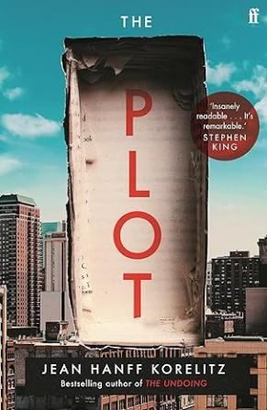**中文书名：《情节》**

**英文书名：THE PLOT**

**作 者：Jean Hanff Korelitz**

**出 版 社：Celadon Books**

**代理公司：WME/ANA/Conor**

**页 数：336页**

**出版时间：2021年5月**

**代理地区：中国大陆、台湾**

**审读资料：电子稿**

**类 型：惊悚悬疑**

**版权已授：阿拉伯、保加利亚、克罗地亚、丹麦、荷兰、法国、德国、希腊、以色列、匈牙利、意大利、日本、韩国、拉脱维亚、立陶宛、马其顿、波兰、葡萄牙、巴西、罗马尼亚、俄罗斯、叙利亚、斯洛文尼亚、西班牙、土耳其、乌克兰**

**\*繁体中文版已授权**

**·2021年《纽约时报》最佳惊悚小说”-*The New York Times---***"The Best Thrillers of 2021!"

**·2021 年Goodreads最佳惊悚悬疑提名**

**·2021年5月美国亚马逊最佳图书**

**·2021年5月Index最佳图书**

**·2021年万众瞩目之作：《美国退休人员协会》《商业内幕》《娱乐周刊》《纽约时报》、《奥普拉日报》《华尔街日报》等等**

**·视频推荐：**<https://www.youtube.com/watch?v=DMS3--zLAHU>

**·视频推荐**：[《阴谋》THE PLOT (nurnberg.com.cn)](http://nurnberg.com.cn/video/video_show.aspx?id=9196)

**·版权已授26个语区！**

**内容简介：**

**珍·汉夫·科尔利兹的《情节》是一部心理悬疑小说，讲述了一个好到无人可以偷走，但却被作者本人偷来呈现给读者的故事。**

雅各布·芬奇·邦纳曾经是一位前途无量的年轻小说家，出版第一本书时他也是受人尊敬的。如今，他在一个三等艺术硕士项目中任教，努力维持着仅存的自尊；他已经多年没有动笔写过----更不用说出版——任何像样的作品。当他最傲慢的学生埃文·帕克告诉他不需要自己的帮助，因为其正在创作的书的‘情节’是一气呵成，而雅克布则把这个吹嘘当作典型的业余者自恋。但后来……他听到了这个情节。

雅克布想到了自己事业的下坡路，并为埃文·帕克第一本小说的出版做好了准备，但这个出版却始终没有到来。当他发现他以前的学生已经去世，大概没有完成这本书，雅克布做了任何一个有自尊心的作家都会做的事情——因为这样一个故事绝对需要被人所知。

短短几年，埃文·帕克的所有预言都实现了，但雅克布却成为了享受这些红利的作者。他很有钱，很有名，受到了赞誉，全世界都在读他的书。就在他辉煌的新生活达到顶峰时，一封电子邮件闯入，上面写道：你是个小偷。

当雅克布努力调查着背后的对手，并向他的读者和出版商隐瞒真相时，他也开始尝试去了解更多关于他已故的学生，而他发现的东西让他惊讶又害怕。埃文·帕克是谁，他又是如何想到要写一部“有把握”的小说的？剧情背后的真实故事是什么，又是谁偷了谁的东西？

**媒体评价：**

“《情节》是我读过的关于作家和写作的最佳小说之一。可读性极强，悬念也非常多。了不起！”

——史蒂芬·金

“挑一本2021年我最喜欢的书？这很容易，科尔利兹的《情节》！天哪，这真是一本奇书。不仅是一个绝对完美的悬疑故事，还是对文学界和出版业的巧妙讽刺。”

——马尔科姆·格拉德威尔(Malcolm Gladwell)

“情节精巧，引人入胜，几乎让人无法放下。巧妙而令人不寒而栗，这本小说从第一章开始就抓住了你的心，直到它令人震惊、叹为观止的结尾才让你放下心来，停止翻页。”

——格里尔·亨德里克斯、萨拉·佩卡宁，合著有《我们之间的妻子》

“从第一页开始，《情节》就将你卷入文学界的虚荣、背叛、欺诈的纠葛漩涡之中。该书心理描写敏锐，悬念迭起，令人叹为观止，你将正冲向一个既令人震惊又实至名归的结局。”

——梅根·阿博特（Megan Abbott），著有畅销书《给我你的手》

“情节巧妙得令人发指，而这也是本书的最大亮点：一本关于作家生活（孤独、焦虑的苦差事）的小说如此充满悬念和乐趣。”

——《人物》

“《阴谋》是她迄今为止最有胆识、最具影响力的作品。它让你不断猜测，不断疑惑，也让你不断思考：关于野心、名声、著作权的本质"。

——《纽约时报书评》

“《阴谋》既邪恶有趣，又令人不寒而栗。”

——《华尔街日报》

“扣人心弦，令人彻底不安：这本书一定会被抢购一空"。

——《柯克斯书评》

“深刻的人物塑造、交织在一起的厚重故事线，以及对出版业的坦诚一瞥，使这本书成为一部令人目不暇接的佳作。科瑞兹的完美情节值得称赞"。

——《出版人周刊》（星级评论）

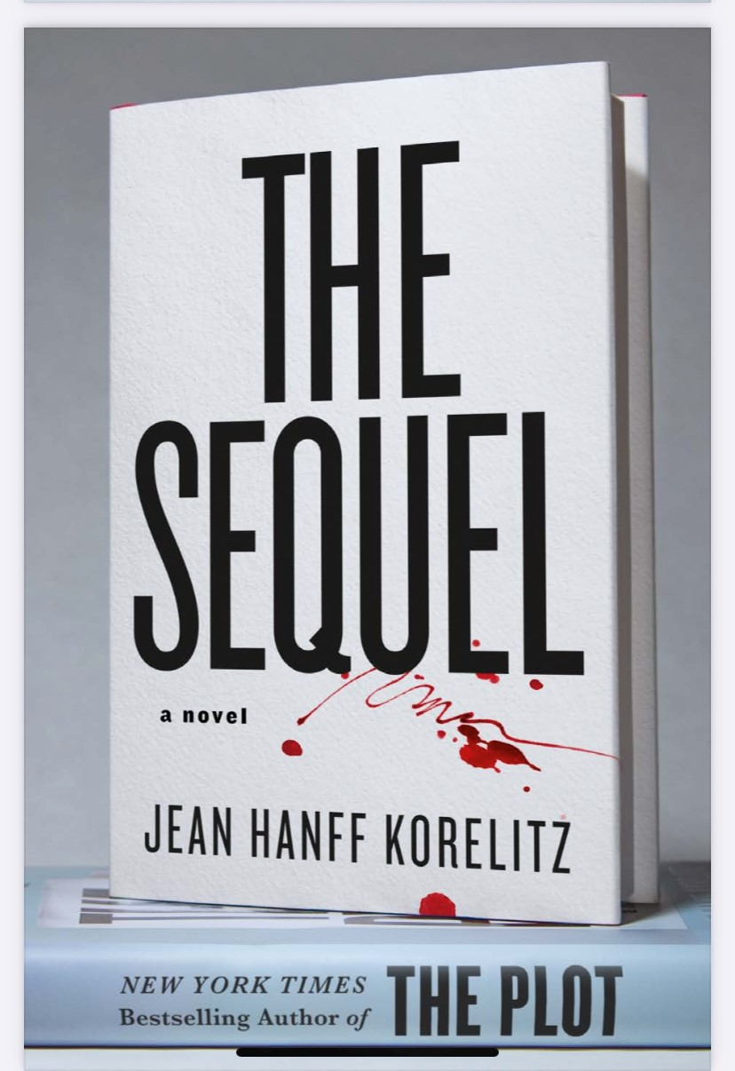**中文书名：****《续作》**

**英文书名：THE SEQUEL**

**作 者：Jean Hanff Korelitz**

**出 版 社：Faber**

**代理公司：WME/ANA/Conor**

**页 数：336页**

**出版时间：2024年10月**

**代理地区：中国大陆、台湾**

**审读资料：电子稿**

**类 型：惊悚悬疑**

**版权已授：荷兰、匈牙利、韩国、乌克兰(offer中)**

**内容简介：**

**继《纽约时报》畅销书《情节》(被斯蒂芬·金评价为“超级易读”，被马尔科姆·格拉德威尔评价为“完美讲述”)之后，珍·汉夫·科尔利兹又推出了同样引人入胜的新小说《续集》。**

安娜·威廉姆斯-邦纳已经搞定了一切。也就是说，她照顾好了她的丈夫，畅销小说家雅各布·芬奇·邦纳的身后事，并平息了那些让他饱受折磨的匿名抄袭指控。现在，她过着心满意足的文学寡妇生活，永远享受着丈夫的版税支票。这时，她人生中第二次出现了小说作品，这次是她自己的处女作《后记》(*The Afterword*)。毕竟，写出一本广受赞誉的畅销书能有多难呢？

但是，当安娜出版了她的书，沉浸在赞誉中时，她开始收到匿名信息，嘲笑她的过去，她真实的过去。有人知道她的出身，但他们想要什么？为了揭发她，他们会走多远？她已经走得太远了，付出了太多辛苦，以至于不能失去她最珍视的东西：对自己故事的唯一和无可争议的权利。无论以何种标准衡量，她都是一个讲故事的大师。

珍·汉夫·科尔利兹以她标志性的智慧和讽刺的幽默，在这本有趣而悬疑的书中，照亮和讽刺了出版界，给了读者带来了一位的反英雄人物。

**媒体评价：**

“简的所有作品都精彩绝伦，令人目不暇接。《续集》延续了这一传统，除了是一部扣人心弦的悬疑小说外，还是一部对出版界的讽刺小说，讲述了《情节》作者雅各布的妻子安娜开始自己的文学创作之路的故事。”

——《书页》

“科雷利茨推出了一部引人入胜、值得一看的续集，又是一部令人捧腹的惊悚小说，其中充满了妄想作家及其糟糕散文的有趣场景，还有许多曲折离奇的情节。”

——《书单》

“《续作》中，安娜狡猾的自我辩解导致了一场扭曲的、有时令人惊讶的疯狂杀戮，展现了科雷利茨对情节和细节的掌控能力。”

——《达特茅斯校友杂志》

“一系列尖酸的人物刻画——这里没有好人——更增添了刻薄与趣味。结尾处，科雷利兹可能决定效仿帕特里夏·海史密斯，让她的反社会主人公继续参加更多令人愉快的不道德活动，邪恶的娱乐。”

——《柯克斯》，星级书评

“这本书将从书架上飞身而下。”

——《图书馆期刊》

“科雷利兹讽刺性地描写了纽约出版业的‘自嗨’……她出色地将故事引向了一个令人震惊的结局。这是科雷利兹的又一部紧张刺激、耐人寻味的魔幻现实主义小说。”

——《出版者周刊》

**感谢您的阅读！**

**请将反馈信息发至：版权负责人**

**Email**：[**Rights@nurnberg.com.cn**](mailto:Rights@nurnberg.com.cn)

安德鲁·纳伯格联合国际有限公司北京代表处

北京市海淀区中关村大街甲59号中国人民大学文化大厦1705室, 邮编：100872

电话：010-82504106, 传真：010-82504200

公司网址：[http://www.nurnberg.com.cn](http://www.nurnberg.com.cn/)

书目下载：<http://www.nurnberg.com.cn/booklist_zh/list.aspx>

书讯浏览：<http://www.nurnberg.com.cn/book/book.aspx>

视频推荐：<http://www.nurnberg.com.cn/video/video.aspx>

豆瓣小站：<http://site.douban.com/110577/>

新浪微博：[安德鲁纳伯格公司的微博_微博 (weibo.com)](https://weibo.com/1877653117/profile?topnav=1&wvr=6)

微信订阅号：ANABJ2002

